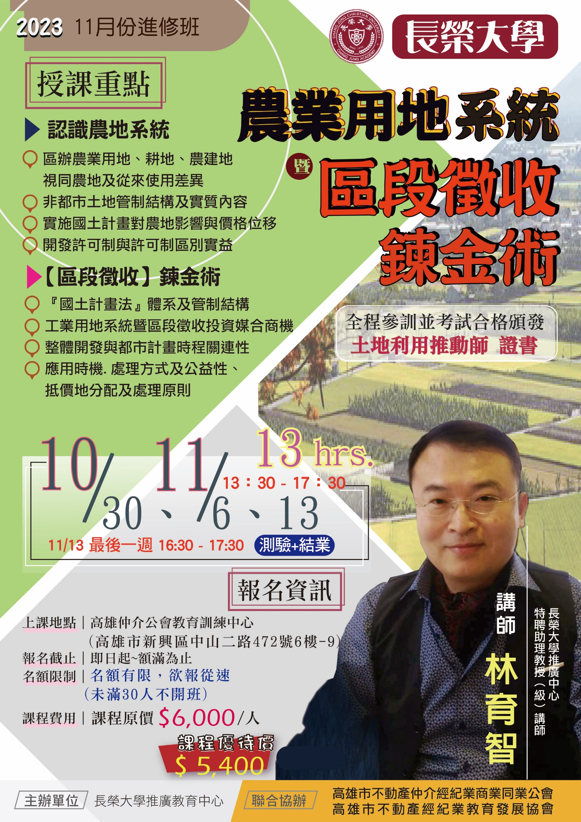
高雄市不動產經紀業教育發展協會
112年度11月進修班

壹、課程主題：工業用地系統暨媒合商機
貳、課程日期：112/10/30、11/06、11/13（星期一）下午13:30~17:30（共12時）
11/13（星期一）下午16:30~17:30（測驗＋結業）
肆、上課地點：高雄市新興區中山二路472號6樓之9
伍、參與對象：不動產仲介(開發)人員、法拍人員、農地工廠地主及其他相關產業人員…等
陸、報名人數：額滿為止，報名從速!
柒、課程費用：原價$6,000 優待價$5,400
捌、主辦單位：長榮大學推廣教育中心
玖、協辦單位：高雄市不動產經紀業教育發展協會/高雄市不動產仲介經紀商業同業公會
匯款帳號 | 【銀行名稱】華南銀行(008) 苓雅分行  【帳號戶名】高雄市不動產經紀業教育發展協會  【銀行帳號】704-100-211-527  ***請於三日內匯款完成，並於完成匯款後來電告知或Line@回覆告知帳號後五碼***
---請於112/10/18(三)前傳真至(07)201-0558或Line：@vtl7551g予公會，以利會務人員彙整---
公司名稱： |  | 加盟店名：
姓 名 |  | 出生年月日
身份證字號 |  | 手機
開立收據 | □ 個人名、□ 公司名：
★『土地利用推動師證書』上會呈現上述資料，請務必詳細填寫 ★
退費辦法注意事項 請多留意
① 報名繳交費用後，於開訓前三天(10/25前)申請退訓者，費用可全額退款。
因生病或確診以致無法參與課程，請提供醫療診斷證明，費用可全額退款。
❋ 匯款退費者，學員須自行負擔匯款手續費用($30元，由退款金額中扣除）。
- 10/24(二)後，如因有事取消報名者，僅得轉讓課程名額於他人，不予退費。
最後轉讓時間為10/26(四)下午6點 截止。
- 已繳費之學員若課程當日無法出席且未於開課前通知承辦人員或申請退費者，視為本班學員。
其課程收據及講義請至本會領取，寄送者請自付運費。
❁ 本會電話：(07)201-0669 / ❁ 本會地址：高雄市新興區中山二路472號6樓之9
❁ 主辦單位：長榮大學推廣教育中心 / ❁ 協辦單位：高雄市不動產仲介經紀商業同業公會
高雄市不動產經紀業教育發展協會

